Vlakke meetkunde, onderwerp lineaire correlatie en regressie

Deze lesbrief behandelt een toepassing van lineaire correlatie en regressie.
Vanuit een opgave uit een leerboek wordt beschreven hoe je een gegeven puntenwolk invoert in het programma. Hierna stelt het programma je in staat, de standaard regressieberekeningen te maken en in de tekening te visualiseren.

In deze lesbrief gaan we ervan uit, dat je de volgende begrippen beheerst:
- De puntenwolk;
- Variantie en standaarddeviatie;
- Covariantie, correlatiecoëfficient;
- De centrale lijn en de regressielijn;

De volgende opgave wordt nu uitgewerkt.

Worden mensen die dik zijn gemiddeld ouder dan mensen die een normaal lichaamsgewicht hebben? Om deze vraag te kunnen beantwoorden werd in 1955 een aantal mannen van 65 jaar oud met een lichaamslengte van 180 cm betrokken in een onderzoek. Onderstaande tabel geeft een tiental waarnemingen uit dit onderzoek.

gewicht op 65-jarige leeftijd in ponden | 148 | 180 | 160 | 135 | 136 | 156 | 140 | 139 | 158 | 138
leeftijd bij overlijden | 72 | 68 | 70 | 85 | 82 | 69 | 77 | 74 | 71 | 82

- Verwerk deze gegevens in een spreidingsdiagram (=puntenwolk).
- Bepaal van beide regressielijnen een vergelijking.
- Teken in het diagram de regressielijn van y op x en van x op y.
- Hoe groot schat je de levensverwachting van een 1,8 meter lange 65-jarige man met een gewicht van 130 pond?
- En van zo iemand met een gewicht van 90 pond?
- Een man die op 65-jarige leeftijd 1.80 m lang was, overlijdt op 68 jarige leeftijd. Geef een schatting van zijn gewicht toen hij 65 jaar oud was.

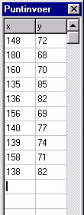
Start het programma op, en kies nieuw, vlakke meetkunde, puntenwolk. Er verschijnt rechts op het scherm een tabel, waarin je de punten kunt invoeren. Gebruik de linker kolom voor het gewicht en de rechter kolom voor de leeftijd bij overlijden.
Let tijdens de invoer op het volgende:
- Naar een volgend invulveld ga je met de TAB of ENTER toets;
- Naar een vorig invulveld ga je met de SHIFT+TAB toetsen;
- Na volledige invulling van een getallenpaar wordt het punt getekend;
- Sluit de invoer af met de ESC toets.

Het programma gaat bij regressie standaard uit van een assenstelsel waarbij de x-as loopt van 0 tot 28 en de y-as van 0 tot 20.
Omdat de hier ingevoerde getallen veel groter zijn, wordt automatisch schaalverandering toegepast.

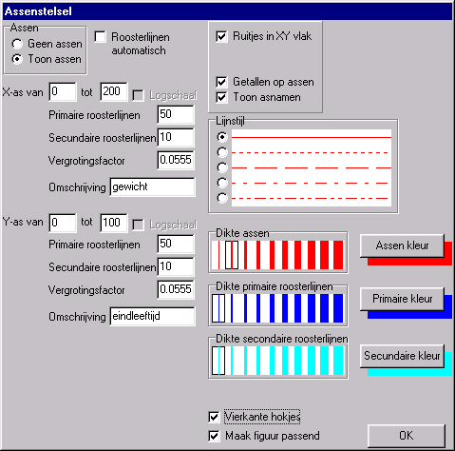
Nadat alle punten zijn ingevoerd, en met ESC is afgesloten, kun je de asnamen aanpassen aan deze punten. Vul dit bijvoorbeeld als volgt in:

Hierdoor wordt de tekening:
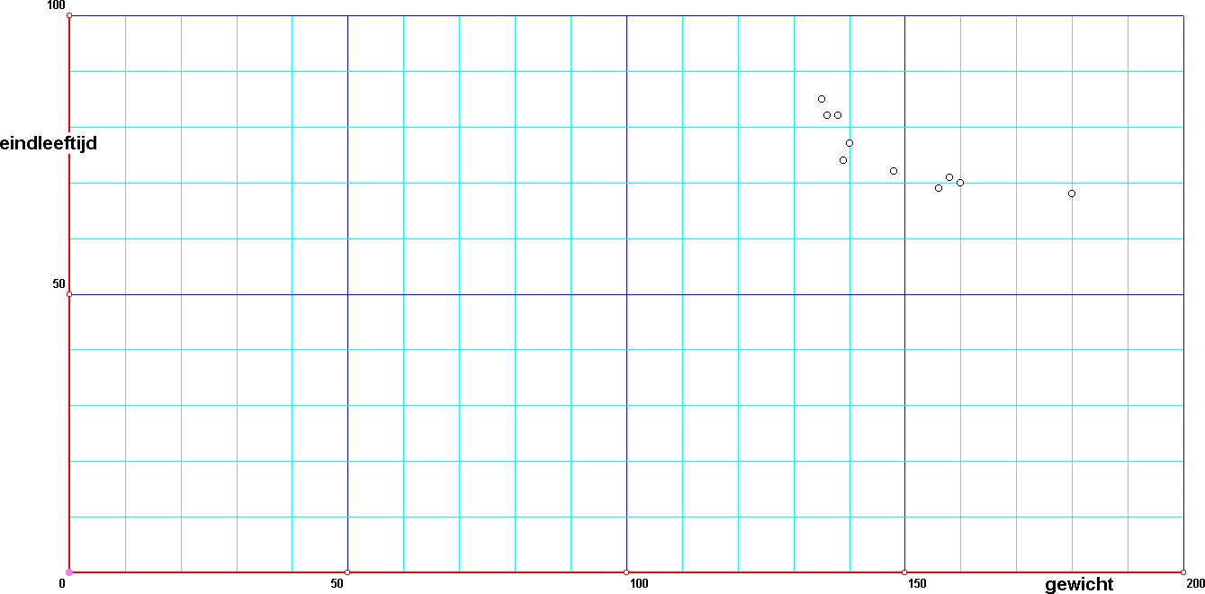
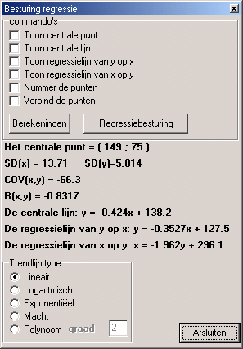
Op het beeldscherm staat ook het venster, waarin je regressieberekeningen kunt maken.

Op de middelste helft van het venster staan de resultaten van de standaard regressie berekeningen. Het centrale punt bijvoorbeeld wordt bepaald door de gemiddelden van x- en y-coördinaten.

De covariantie COV en uiteindelijk de correlatiecoëfficient R zijn de basis voor de regressielijnen.
De centrale lijn heeft als helling de verhouding tussen de standaarddeviaties van x en y.

De regressielijn van y op x wordt gebruikt om bij een gegeven x de erbij behorende y uit te rekenen.

De regressielijn van x op y wordt gebruikt om bij een gegeven y de erbij behorende x uit te rekenen.

Laat het trendlijn type staan op lineair. Andere typen komen in een andere lesbrief aan bod.

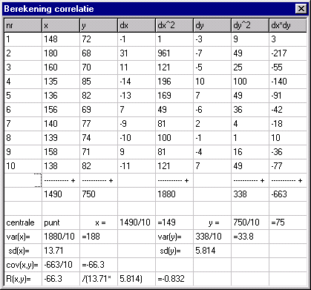
De erachter liggende berekeningen krijg je door op de knop berekeningen te klikken.

We behandelen hier de vraag uit de opgave, naar de regressielijn van y op x.
De richtingscoëfficiënt van deze lijn is gelijk aan
De vergelijking van de lijn wordt

Het centrale punt ligt op deze lijn.Vul dit punt in:

De lijnvergelijking is dus

Je kunt in het besturingsvenster het centrale punt aanvinken, evenals de centrale lijn en de twee regressielijnen. (De laatste twee opties, nummer de punten en verbind de punten hebben vooral een betekenis bij bestudering van prooi-roofdier diagrammen.)

Vraag d van de opgave kun je opvragen door op de knop “regressiebesturing” te klikken, en voor x de waarde 130 in te vullen in het besturingsvenster.

Je kunt dan de y-waarde aflezen in het venster. Bovendien wordt met pijlen in de tekening aangegeven, hoe je bij de betreffende x de y kunt aflezen, zodat je ziet, welke regressielijn hierbij gebruikt moet worden.
Vraag e is meer bedoeld als nadenkvraag: de x-waarde 90 valt ver buiten de puntenwolk. Het is dan ook erg onbetrouwbaar, dit model te gebruiken om hierbij een y-waarde te schatten. Het antwoord moet dan ook luiden: geen uitspraak.

Bij vraag f gebruik je weer de regressiebesturing, en je vult voor y de waarde 68 in.

Je kunt dan de x-waarde aflezen in het venster. Bovendien wordt met pijlen in de tekening aangegeven, hoe je bij de betreffende y de x kunt aflezen, zodat je ziet, welke regressielijn hierbij gebruikt moet worden.

Tenslotte

Tijdens de aanwezigheid van het besturingsvenster kun je gewoon alle functionaliteit van het programma gebruiken: De menu’s, knoppen en de gereedschapsbalk. Je kunt de tekening opslaan (aanbevolen!) Wellicht moet je het besturingsvenster even verplaatsen.
Door bijvoorbeeld eerst op die balk een kleur te kiezen en hierna een regressielijn aan te vinken, krijgt deze lijn die kleur. Ook kun je een kleur achteraf kiezen, en met de rechter muisknop op de regressielijn klikken. In het popup menu kun je alsnog de lijn van kleur veranderen. Dit geldt ook voor alle andere attributen op de gereedschapsbalk: lijnstijl en -dikte.
Ook kun je punten verwijderen via bewerken, puntonderhoud, verwijderen, of via de rechter muisknop. Hierdoor moeten de berekeningen worden herzien. Door hierna alsnog op de berekeningen knop in het besturingsvenster te klikken, wordt dit gerealiseerd. De gegevens in dit venster worden aangepast. Wanneer je de coördinaten van een of meerdere punten wijzigt, kun je de berekeningen gewoon herzien met deze berekeningen knop.
Ook kun je de nieuwe regressielijnen opvragen. Maar wanneer er nog lijnen stonden van vòòr het verwijderen van een of meer punten, dan moet je die zelf even wegwerken. Bijvoorbeeld via de rechter muisklik in de buurt van zo’n lijn.

Je kunt het besturingsvenster afsluiten, waarna je met de tekening kunt doen wat je wilt.
Je kunt het besturingsvenster altijd weer oproepen via berekeningen, regressie berekeningen.
Je kunt ook punten aan de figuur toevoegen via bewerken, puntonderhoud, toevoegen. Deze punten worden echter niet in de puntenwolk en regressieberekeningen opgenomen. Wil je dit toch, kies dan bewerken, wijzig puntenwolk. De tabel, die je gebruikte bij de invoer van de puntenwolk, verschijnt weer, en je kunt punten wijzigen of toevoegen.

Andere regressievormen

Bij lineaire regressie zoeken we de beste centrale lijn die past bij een gegeven puntenwolk. Hiernaast bestaan ook andere vormen van regressie. Hierbij zoek je een bij de puntenwolk best passende functie van een bepaalde gedaante. Hierover meer in een andere lesbrief.

